**粉末冶金行业制氮机应用**

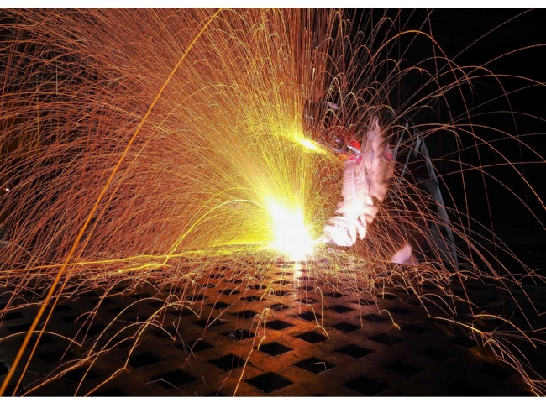

热处理过程中由于高温，很多产品会氧化。这时候就需要创造一个无氧化的环境，在热处理炉中通入惰性气体氮气，可以防止工件氧化，变色。

氮气广泛用于网带炉，井式炉，罩式炉，球化炉，多用炉等的无氧化退火。

真空热处理是国内外正在采用的一种比较先进的处理方法，然而在进行真空热处理的时候是离不开使用氮气的。当钢铁在真空炉中加热的时候如果真空程度太高，防止工件材料中的合金元素挥发，就需要对炉中回冲适量的氮气，从而提离炉内微量气体的压力。

真空热处理所需的氮气，有各种不同的来源。由于液氮的密度远比氮气大，体积远比氮气小，便于运输和贮藏，而且在大量供应时价格也较便宜。所以，液氮是真空热处理所用氮气的重要来源之一。工业生产中氮气的制造使用制氮机(氮气机)。

当然，制氮机与液氮哪个更合算，这与当地的气源条件、以及热处理生产厂用氮气量的大小等具体情况有关，大部分地区现场制氮要比液氮使用起来要更经济。